湖北省安全技术防范行业协会

关于开展智能楼宇管理员（四级）
职业技能等级认定考核工作的
预报名通知

各会员企业、各有关单位及从业者：
为了促进我省安防行业规范有序发展，推进行业职业技能提升，培养技能人才，坚守工匠精神，在湖北省人力资源和社会保障厅监督和指导下，协会拟定于9月下旬开展第3期“智能楼宇管理员（四级）”职业技能等级认定考核工作。现将具体事项通知如下：
一、认定职业及等级：智能楼宇管理员（四级)
二、认定依据：智能楼宇管理员国家职业技能标准
三、认定对象：户籍或社保在湖北境内。从事建筑智能化系统操作、调试、检测、维护等工作的人员(含拟从业)。
四、认定人数：90人
五、报名资格：满足以下其中之一即可
1、累计从事本职业或相关职业工作6年(含)以上，并参加过智能楼宇管理员相关职业培训（出具培训学时证明）。
2、取得技工学校本专业或相关专业毕业证书(含尚未取得毕业证书的在校应届毕业生);或取得经评估论证、以中级技能为培养目标的中等及以上职业学校本专业或相关专业毕业证书(含尚未取得毕业证书的在校应届毕业生)；参加过智能楼宇管理员相关职业培训（出具培训学时证明）。
六、考核内容
1、职业道德及基础知识
2、综合布线系统管理与维护
3、火灾自动报警及消防联动控制系统管理与维护
4、网络与通信系统管理与维护
5、建筑设备监控系统管理与维护
6、安全防范系统管理与维护
7、会议、广播和多媒体显示系统管理与维护
七、考核方式：理论+实操。
理论知识考试、技能操作考核均实行百分制，成绩皆达60分及以上者为合格。
八、认定费用及依据
认定费:260元/人
认定费用依据为省人力资源和社会保障厅关于印发《湖北省职业技能鉴定考试费实施管理办法》的通知（鄂人社发〔2018〕9号）
九、证书颁发
认定合格，可核发智能楼宇管理员(四级)国家职业技能等级认定证书，实行统一编号登记管理，在国家人社部“技能人才评价工作网”(www.osta.org.cn)全国联网系统查询，证书全国通用。其可作为企业招聘录用、考核晋升、岗位续聘、员工加薪、企业投标及参加安防工程企业能力评价的重要参考依据。
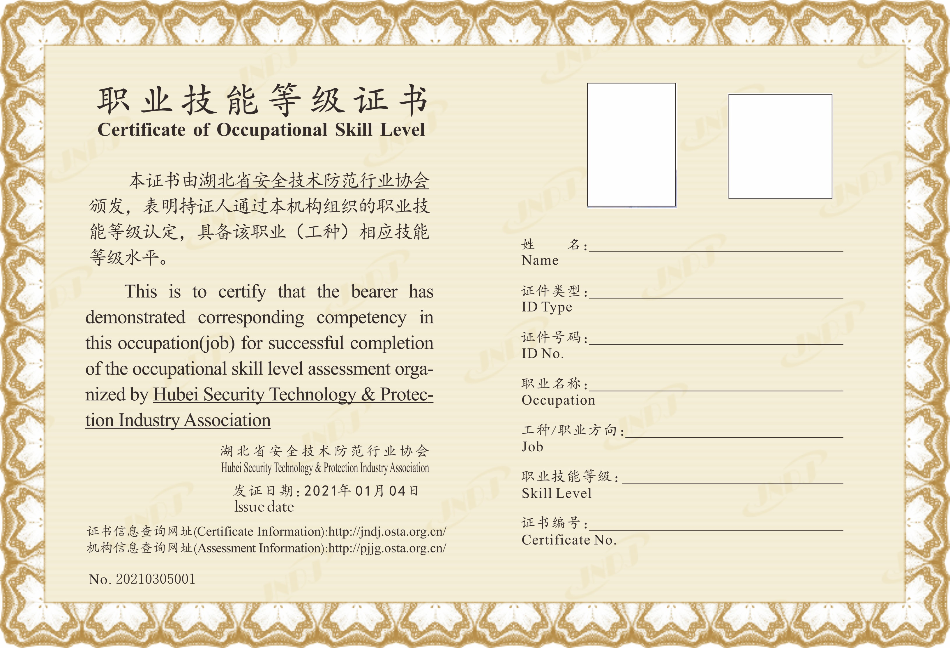

十、获证补贴
完成培训并取得智能楼宇管理员职业技能等级证书四级（中级工），并累计缴纳失业保险费12个月以上，可在12个月内向缴纳社保所在区县的人力资源与社会保障局申请技能补贴1500元/人。（具体以政策通知为准）
- 报名程序
（一）扫描下方二维码报名

(二）资料准备：
1寸白底登记彩照（背后备注姓名+公司)，用于证书制作

- 注意事项
报名时间截止前缴费成功的考生，由考务中心通过“湖北省技能人才评价管理服务平台”安排考试，并生成准考证发放给考生，考生按照规定时间参加考试，无故不参加考试，将按照考试缺考处理。
十三、考务联系人：梅老师 180 7108 5018

湖北省安全技术防范行业协会
2021年9月1日

